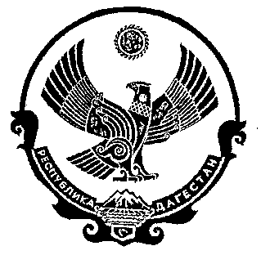
РЕСПУБЛИКА ДАГЕСТАН
СОБРАНИЕ ДЕПУТАТОВ МУНИЦИПАЛЬНОГО РАЙОНА
«ДЕРБЕНТСКИЙ РАЙОН»

368600 г.Дербент, ул.Гагарина 23 тел.4-31-75
«____» ______________ 2020г. № ______

РЕШЕНИЕ (Проект)
О внесении изменений и дополнений в решение Собрания депутатов МР «Дербентский район» №26/9 от 05.11.2019г.

В целях приведения в соответствие с Федеральным законом от 24.06.1999 N 120-ФЗ (ред. от 26.07.2019) «Об основах системы профилактики безнадзорности и правонарушений несовершеннолетних», со ст. 7 Закона Республики Дагестан от 12.02.2013 N 4 (ред. от 07.03.2019) «О комиссиях по делам несовершеннолетних и защите их прав в Республике Дагестан» и в правовых документах администрации в связи с структурно - штатным изменением в администрации Дербентского района, Собрание депутатов МР «Дербентский район»

РЕШАЕТ:
- Внести следующие изменения и дополнения в Решение Собрание депутатов МР «Дербентский район» №26/9 от 05.11.2019:
а) в Приложение № 1 «Положение о комиссии по делам несовершеннолетних и защите их прав МР «Дербентский район» №26/9 от 05.11.2019 г. дополнить часть 16, следующего содержания: «16. Комиссия имеет бланк и печать со своим наименованием».
б) в Приложении № 2 к Решению Собрания депутатов МР «Дербентский район» №26/9 от 05.11.2019 г. О составе Комиссии по делам несовершеннолетних и защите их прав при администрации Дербентского района:
- Вывести из состава Комиссии: Сеидову С.Г., Исаева К.Н.
- Ввести в состав Комиссии следующих членов:
Кахриманова М.А. – Начальник Управления культуры, молодежи, спорта и туризма;
Гаджиеву Д.А. – Главный специалист Управления образования по несовершеннолетним.

Председатель собрания депутатов
МР «Дербентский район» М.А. Семедов

